INVITAȚIE

COMPANIA DE APĂ OLTENIA S.A., în calitate de Operator Regional al serviciilor de alimentare cu apă și canalizare și beneficiar al PROIECTULUI „DIGITALIZAREA ACTIVITATII COMPANIEI DE APA OLTENIA” PRIN ACHIZITIA DE ECHIPAMENTE SI SOFTWARE SPECIFICE” , finanțat de Uniunea Europeană (UE) din Fondul de Coeziune prin Programul Operațional Infrastructura Mare 2014-2020
vă invită să participați la Conferința de presă privind prezentarea Proiectului.

Evenimentul va avea loc în data de 20 noiembrie 2023, ora 12:00, la adresa: Emma West Craiova, Calea Severinului 3B.

Director General,

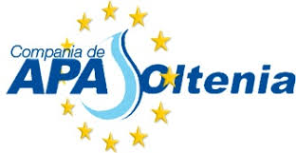
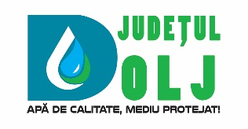
Proiect cofinanțat din Fondul de Coeziune prin Programul Operațional Infrastructură Mare 2014-2020
Date contact: COMPANIA DE APĂ OLTENIA S.A.
Str. Brestei, nr. 133, localitatea Craiova, județul Dolj
Tel.: 0251.422.117; Fax: 0251.422.263

